Новые УРОКИ
Новый сайт от проекта UROKI.NET. Конспекты уроков, классные часы, сценарии школьных праздников. Всё для учителя - всё бесплатно!

КОПИЛКА УЧИТЕЛЯ
Вт. Сен 12th, 2023 8:05:32 PM

Образование: через десять лет

От Глеб Беломедведев
⬧ СЕН 12, 2023  #будущее, #копилка, #образование, #статьи, #учитель  Время прочтения: 9 минут(ы)

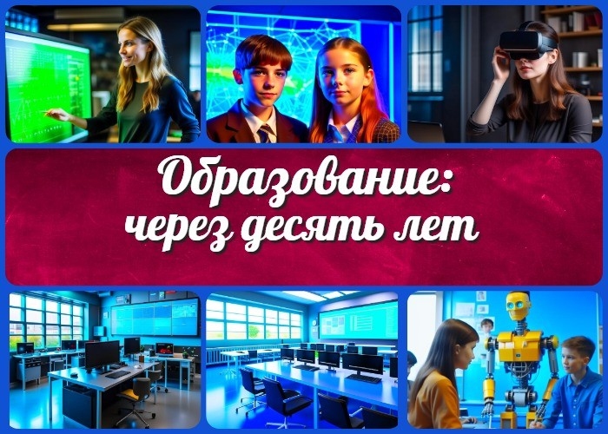

Содержание [Скрыть]

1 Взгляд в будущее: как образование изменится через десятилетие 2 Вступление: Образование на пороге перемен
- Цифровая трансформация
  - Образование в эпоху цифровизации
  - Искусственный интеллект и образование 4 Гибридный формат обучения
  - Объединение онлайн и оффлайн обучения в школах
  - Развитие навыков саморегуляции у учеников 5 Изменение роли учителя
  - Учитель как наставник и ментор
  - Учитель как куратор обучения 6 Подготовка к навыкам будущего
  - Акцент на развитии soft skills у учеников
  - Актуальные предметы и области знаний в школьной программе 7 Универсальный доступ к образованию
  - Развитие образования в регионах
  - Доступность образования для всех учеников 8 Завершение: Подведение итогов и обобщение

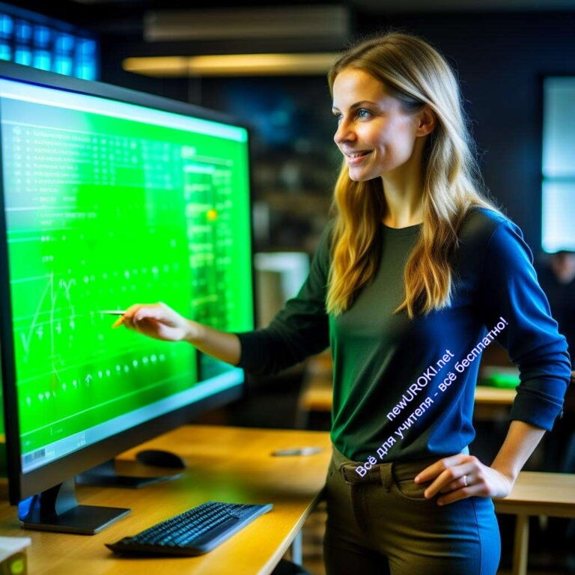Взгляд в будущее: как образование изменится через десятилетие
Вступление: Образование на пороге перемен
Современное образование находится на перепутье, и его будущее обещает быть захватывающим и преобразующим. Важно понимать, какие изменения ожидаются в сфере обучения, особенно для учителей и учеников. Давайте рассмотрим, какие ключевые тенденции формируют образовательный процесс завтрашнего дня и как они повлияют на учебные заведения и образовательный процесс.

Цифровая трансформация

Иллюстративное фото

Образование в эпоху цифровизации
Цифровизация образования стала неотъемлемой частью современного мира. Учителя и ученики сталкиваются с новыми технологиями, которые изменяют не только содержание обучения, но и сам подход к нему. В школах появляются интерактивные доски, образовательные платформы, и облачные сервисы, значительно обогащая учебный процесс. Школьники имеют доступ к бескрайнему множеству информации, что позволяет развивать критическое мышление и исследовательские навыки.

Цифровая трансформация образования также открывает двери к онлайн-обучению и платформам дистанционной учёбы. Дети могут обучаться на расстоянии, что создает

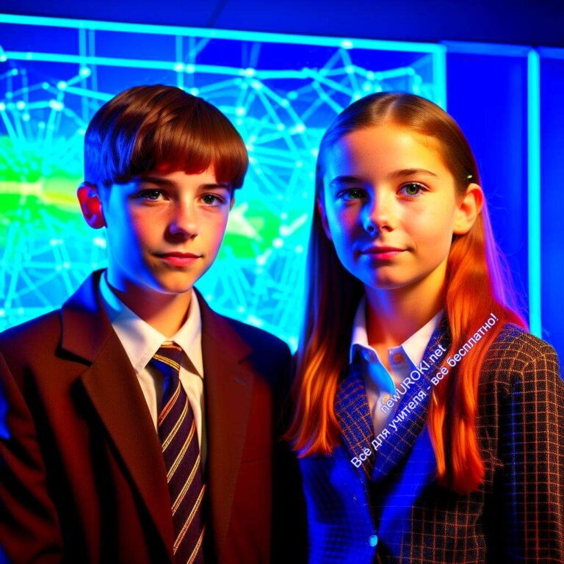новые возможности для получения знаний. Однако, для педагогов это также означает необходимость адаптироваться к новым методикам преподавания и эффективному использованию технологий в учебном процессе.

Цифровизация школ представляет собой глобальное изменение в способе получения знаний. Новые технологии, такие как виртуальная реальность и искусственный интеллект, проникают в учебные классы, открывая увлекательные перспективы для получения знаний. Мы, педагоги, больше не ограничены учебниками и досками, мы можем создавать интерактивные уроки, которые увлекают учащихся и позволяют им погружаться в учебный материал буквально с головой.

Искусственный интеллект и образование
Искусственный интеллект начинает играть все более важную роль в образовании. Учителя используют ИИ для персонализации обучения, адаптируя материалы и методики под потребности каждого ребёнка. Автоматизированные системы позволяют преподавателям сосредотачиваться на творческой работе и развитии межличностных навыков учащихся. Мониторинг и анализ успеваемости учеников также улучшаются за счет применения ИИ, что помогает вовремя выявлять трудности и предостерегать от возможных неудач.

Искусственный интеллект помогает нам, педагогам, анализировать данные результатов учёбы и выявлять области, в которых дети нуждаются в дополнительной поддержке.
Это позволяет создавать более эффективные образовательные программы и адаптировать обучение к индивидуальным потребностям каждого школьника.

Гибридный формат обучения

Иллюстративное фото

Объединение онлайн и оффлайн обучения в школах
Смешанное обучение становится стандартом. Учителя используют онлайн-ресурсы, чтобы расширить учебный опыт учеников. Гибридный формат позволяет самостоятельно исследовать темы и получать обратную связь от наставника в реальном времени. Онлайн-курсы и вебинары предоставляют доступ к специализированным знаниям и экспертам из разных частей мира. Однако, этот подход требует от нас более гибкого подхода к планированию уроков и активной поддержки школьников в цифровом пространстве.

Преимущества гибридного обучающего процесса включают в себя индивидуализацию образования, где дети могут двигаться собственным темпом, и расширение географических границ обучающего процесса, позволяя учиться даже в удаленных регионах. Смешанное получение знаний стимулирует самостоятельное мышление и способствует развитию ребенка как личности.

Развитие навыков саморегуляции у учеников
Важность развития у учеников навыков саморегуляции становится неоспоримой. Гибридный формат обучения предполагает более высокую степень независимости. Учащиеся должны быть способны управлять своим временем, учиться самостоятельно и решать проблемы. Учителя играют важную роль в развитии этих умений, создавая структурированные задания, поощряя их самостоятельное исследование и помогая им развивать стратегии саморегуляции.

Поддержка в формировании навыков саморегуляции учащихся становится ключевым аспектом образования. Педагоги могут проводить тренинги по планированию времени, помогать развивать навыки самоорганизации и самомотивации, что подготавливает школьников к успешной адаптации в будущем обществе.

Изменение роли учителя

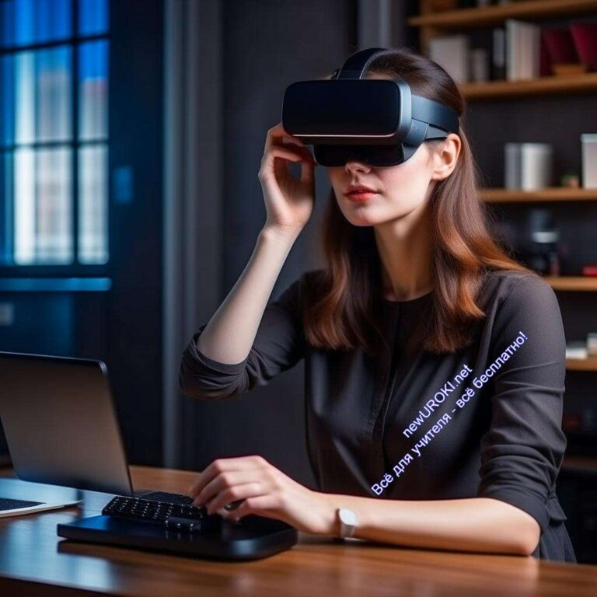

Иллюстративное фото

Учитель как наставник и ментор
Роль учителя становится более сложной и многогранной. Он больше не просто передает знания, но выступает в качестве наставника и ментора для учеников. Учитель помогает ученикам развивать умение критического мышления, анализа и решения проблем. Это требует от преподавателей развития собственных компетенций в области межличностных отношений и педагогического мастерства.

Развитие межличностных навыков учителей становится приоритетом. Он должен уметь эффективно коммуницировать, вдохновлять и мотивировать детей. Это включает в себя умение работать с разнообразными личностями, учитывать индивидуальные потребности и поддерживать студентов в их учебном пути.

Учитель как куратор обучения
Организация учебных процессов и индивидуальной траектории обучения в школах становится более гибкой. Учитель выступает в роли куратора образования, который помогает ученикам выбирать предметы и направления, соответствующие их интересам и будущим целям. Это способствует более глубокому погружению в учебный материал и развитию индивидуальных талантов.

Поддержка и адаптация к потребностям учащихся становятся ключевыми задачами для нас. Мы должны следить за успеваемостью каждого ученика, обеспечивать дополнительную помощь тем, кто нуждается в ней, и создавать условия для саморазвития и самоопределения.

Подготовка к навыкам будущего

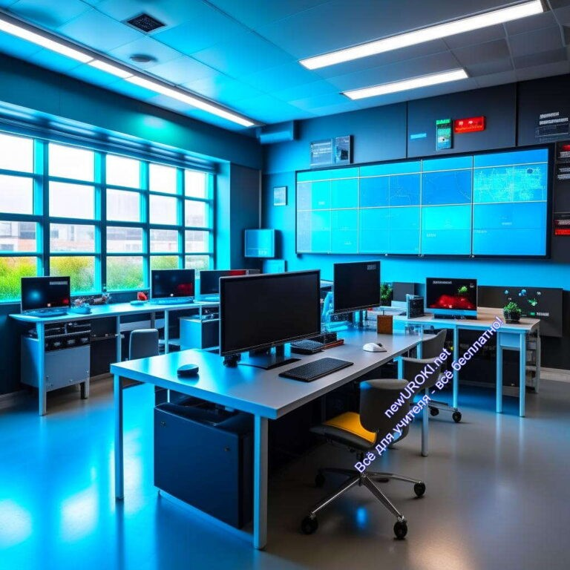

Иллюстративное фото

Акцент на развитии soft skil s у учеников
Критическое мышление и решение проблем становятся приоритетом в школьном обучении. Учительская работа включает в себя развитие у учеников этих навыков, помогая им анализировать информацию, выявлять проблемы и находить эффективные решения. Коммуникативные навыки и умение работать в команде также активно развиваются в школах, чтобы они могли успешно взаимодействовать в будущем обществе.

Развитие soft skills подразумевает создание среды, где ученики могут экспериментировать, изучать их применение на практике и развивать компетенции самопрезентации. Важно, чтобы педагоги помогали детям понимать ценность этих умений в реальной жизни и мире труда.

Актуальные предметы и области знаний в школьной программе
Изменение учебных программ и предметов с учетом потребностей будущего становится неотъемлемой частью образования. Вводятся новые предметы и области знаний, такие как информатика, кибербезопасность, экология и другие актуальные темы. Школы адаптируются к требованиям рынка труда и общества, чтобы выпускники были готовы к вызовам завтрашнего дня.

Адаптация учебных программ включает в себя учет быстро меняющихся технологий и общественных трендов. Школьники должны иметь возможность осваивать современные инструменты и методы работы, которые будут востребованы в будущем.

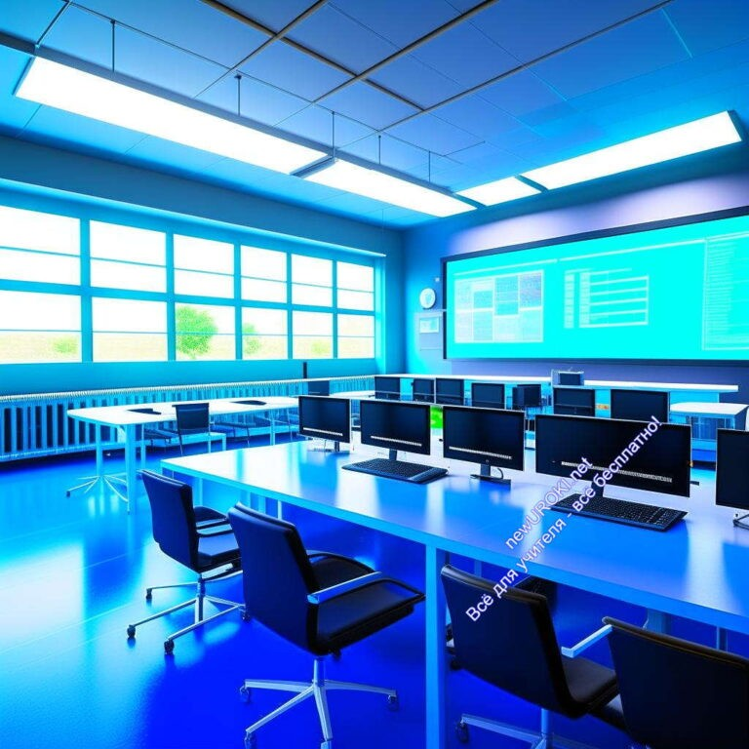Универсальный доступ к образованию

Иллюстративное фото

Развитие образования в регионах
Онлайн-ресурсы и обучение для удаленных регионов играют важную роль в универсализации образования. Это позволяет ученикам из отдаленных районов получать доступ к качественному образованию, которое ранее было ограничено географическими факторами. Снижается ценность местоположения для получения знаний, и это влияет на структуру школьных учреждений.

Доступность образования для всех учеников
Обеспечение доступности приобретения знаний для учеников с ограниченными возможностями становится важной задачей образовательных учреждений. Создание инклюзивных классов и использование технологий помогают учителям адаптировать образовательный процесс под потребности каждого обучающегося. Развитие системы поддержки для детей с особыми потребностями способствует созданию равных возможностей для всех школьников.

Стремление к обеспечению качественного обретения знаний для всех школьников в школах является одной из важнейших целей образовательной системы. Педагоги и школы играют ключевую роль в достижении этой цели, создавая инклюзивную среду и предоставляя ресурсы для развития каждого ученика.

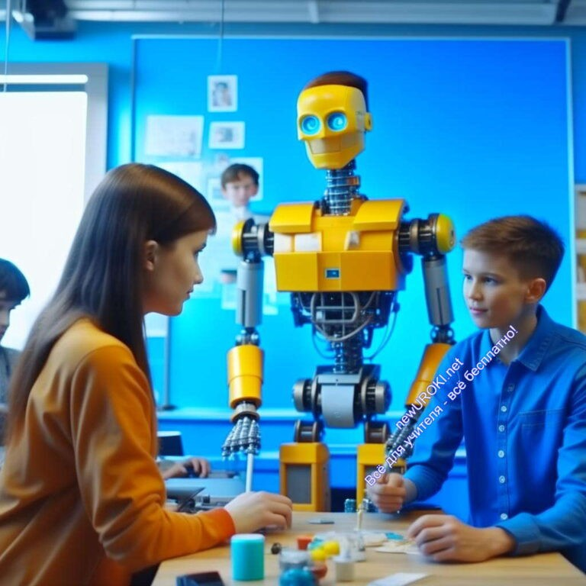Завершение: Подведение итогов и обобщение

Иллюстративное фото

Взгляд в будущее образования открывает перед нами захватывающие возможности и вызовы. Наша школа стоит на пороге перемен, и учителя играют центральную роль в подготовке учеников к предстоящим вызовам и возможностям. Основные изменения, о которых мы говорили, включают в себя цифровую трансформацию, гибридный формат обучения, изменение нашей роли, подготовку к навыкам будущего и универсальный доступ к приобретению знаний.

Современные учителя должны быть готовыми к адаптации и инновациям, чтобы эффективно формировать образование, которое наступит уже завтра. Ученики, в свою очередь, должны развивать не только знания, но и умения, которые позволят им успешно справляться с вызовами. Образование будет продолжать эволюционировать, и вместе мы сможем создать более яркое и успешное будущее.

Скачали? Сделайте добро в один клик! Поделитесь образованием с друзьями! Расскажите о нас!

− Слова ассоциации (тезаурус) к уроку: знания, ум, обучение, свет, хорошее, время, неизвестность, фантастика, ожидание, недалекое

 При использовании этого материала в Интернете (сайты, соц.сети, группы и т.д.) требуется обязательная прямая ссылка на сайт newUROKI.net. Читайте "Условия использования материалов сайта"

Поиск
Поиск
Секреты уроков, которые запоминаются: 10 необычных
методов обучения 
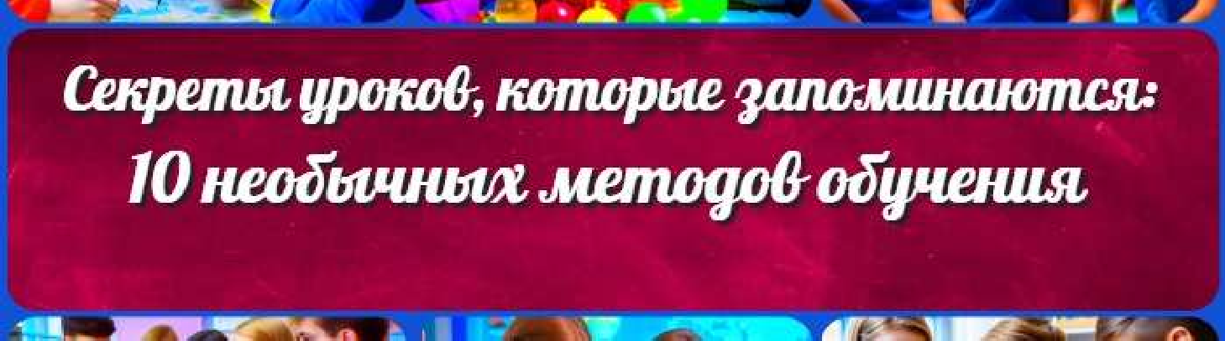

От Глеб Беломедведев

Глеб Беломедведев - постоянный автор и эксперт newUROKI.net, чья биография олицетворяет трудолюбие, настойчивость в достижении целей и экспертность. Он обладает высшим образованием и имеет более 5 лет опыта преподавания в школе. В течение последних 18 лет он также успешно работает в ИТ-секторе. Глеб владеет уникальными навыками написания авторских конспектов уроков, составления сценариев школьных праздников, разработки мероприятий и создания классных часов в школе. Его талант и энтузиазм делают его неотъемлемой частью команды и надежным источником вдохновения для других.

Секреты уроков, которые запоминаются: 10 необычных методов обучения
ПОХОЖИЕ УРОКИ

КОНСПЕКТЫ УРОКОВ

Конспекты уроков для учителя Алгебра
Английский язык

Астрономия 10 класс
Библиотека Биология
География 5 класс
- класс

- класс

- класс

- класс

- класс Геометрия
Директору и завучу школы Должностные инструкции
ИЗО

Информатика История
Классный руководитель 5 класс
- класс

- класс

- класс

- класс

- класс

- класс Профориентационные уроки
Математика Музыка Начальная школа ОБЖ
Обществознание Право Психология
Русская литература Русский язык
Технология (Труды) Физика Физкультура
Химия Экология Экономика
Копилка учителя

Сценарии школьных праздников

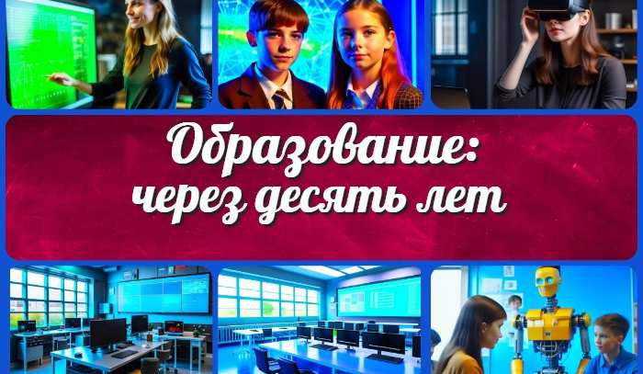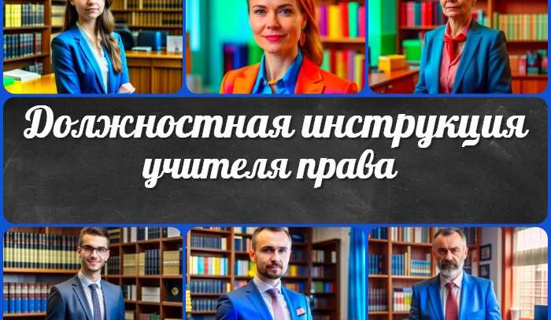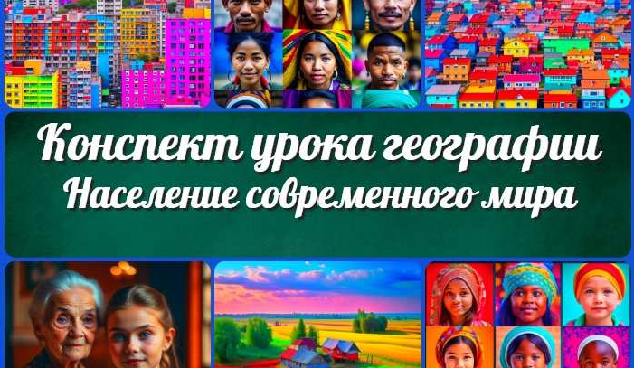ИНТЕРЕСНЫЕ КОНСПЕКТЫ УРОКОВ

Образование: через десять лет
Рос ия на карте часовых поясов —…

Должностная инструкция учителя…
Население современного мира —…

Новые УРОКИ
Новый сайт от проекта UROKI.NET. Конспекты уроков, классные часы, сценарии школьных праздников. Всё для учителя - всё бесплатно!

Главная О сайте Политика конфиденциальности Условия использования материалов сайта

Добро пожаловать на сайт "Новые уроки" - newUROKI.net, специально созданный для вас, уважаемые учителя, преподаватели, классные руководители, завучи и директора школ! Наш лозунг "Всё для учителя - всё бесплатно!" остается неизменным почти 20 лет! Добавляйте в закладки наш сайт и получите доступ к методической библиотеке конспектов уроков, классных часов, сценариев школьных праздников, разработок, планирования, технологических карт и презентаций. Вместе мы сделаем вашу работу еще более интересной и успешной! Дата открытия: 13.06.2023

